Lê Tuấn Kiệt
11_DH_CNPM1
1150080022
LAB 4
ĐÂY LÀ BÀI LAB CÓ MỤC ĐÍCH NGHIÊN CỨU HỌC TẬP, KHÔNG XÂM PHẠM, XÂM HẠI BẤT KỲ CÁ NHÂN, TỔ CHỨC NÀO.
Link youtube: https://youtu.be/nJN9lQsbGfA
Màn hình tiến trình Installing the base system cài đặt các gói thư viện cơ bản từ file ISO hệ điều hành Kali Linux
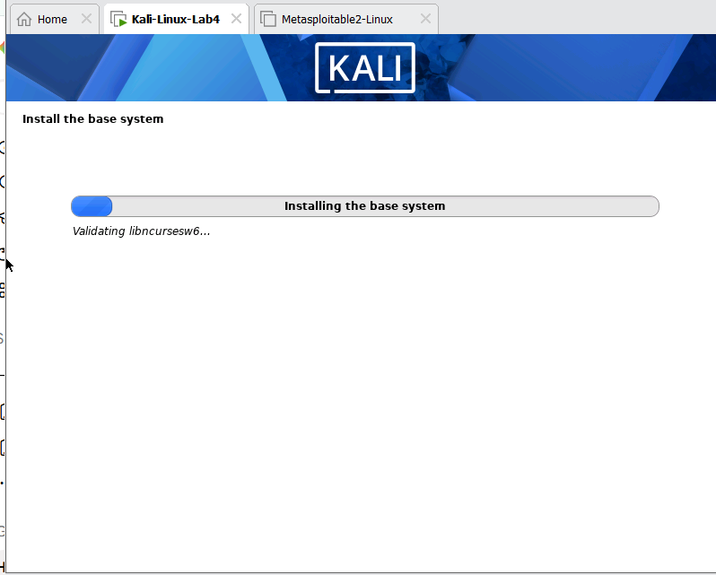
Hệ thống tự động cấu hình các gói phần mềm, môi trường màn hình Desktop và bộ công cụ đánh giá an toàn thông tin (bao gồm Nmap)
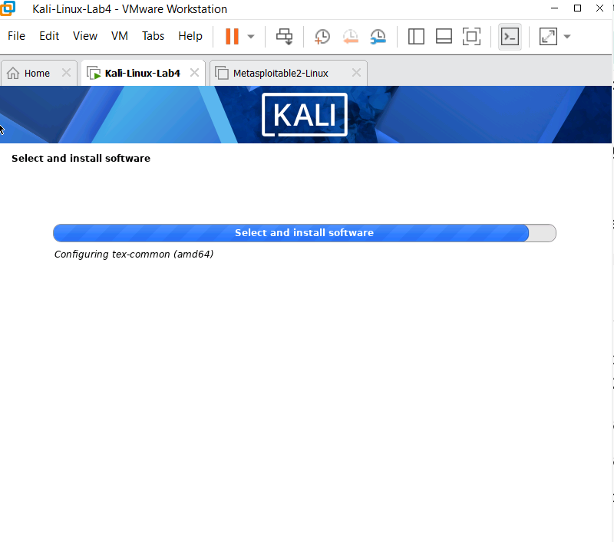

Khởi động thành công vào giao diện Desktop của máy ảo Kali Linux, sẵn sàng mở Terminal để cấu hình card mạng và thực hiện các kỹ thuật quét mạng.
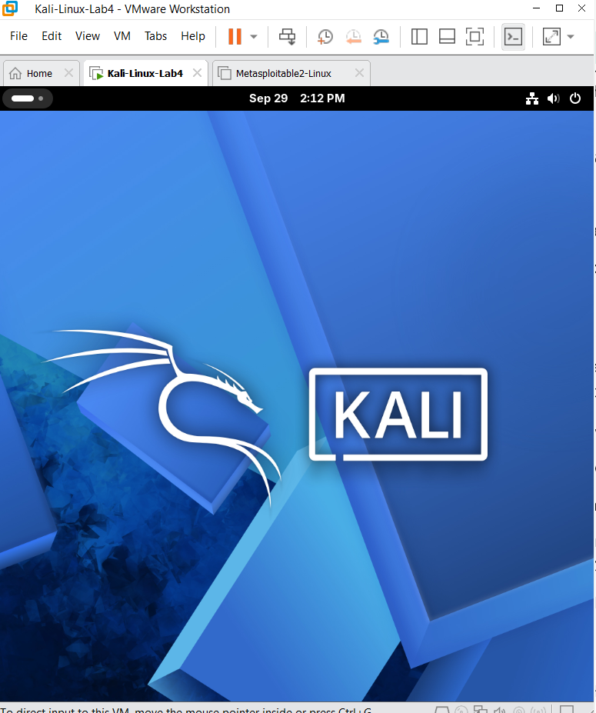
Cài đặt thông số Network Adapter chọn chế độ Host-only: A private network shared with the host nhằm cô lập mạng lab giữa máy quét Kali, máy đích Metasploitable 2 và máy tính thật, bảo đảm an toàn thông tin theo yêu cầu bài thực hành.
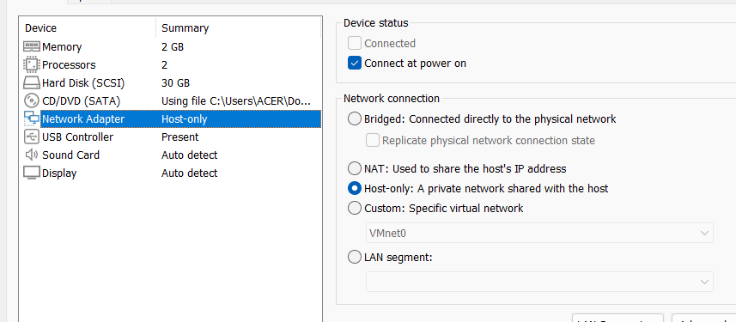
Trên máy ảo Metasploitable 2, lệnh ifconfig tại interface eth0 xác định máy đích đã nhận thành công địa chỉ IPv4 là 192.168.47.129 với subnet mask 255.255.255.0
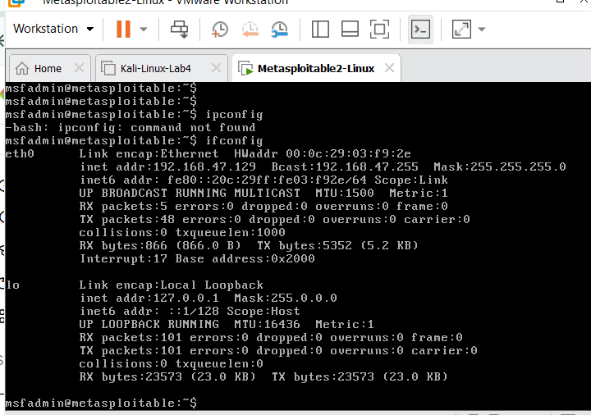
Thực hiện lệnh ping -c 4 192.168.47.129 từ máy Kali Linux. Kết quả phản hồi 4 gói tin với 0% packet loss, độ trễ trung bình ~0.55ms, xác nhận hai máy ảo đã thông mạng hoàn toàn trong dải Host-Only.
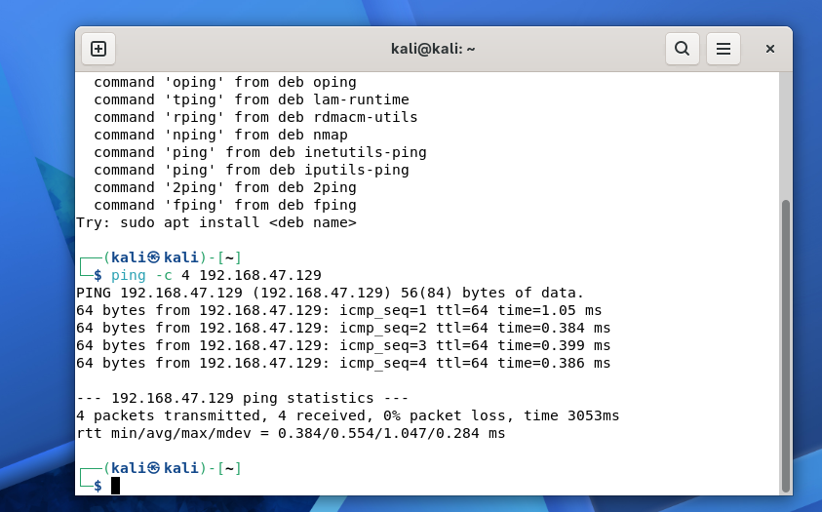
Quét toàn bộ dải mạng 192.168.47.0/24. Kết quả phát hiện 4 hosts đang hoạt động
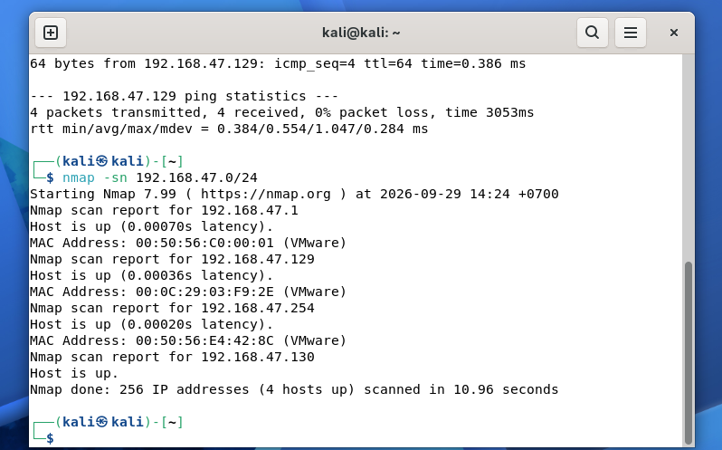
Chạy lệnh sudo nmap -sS 192.168.47.129. Kỹ thuật quét nửa mở (half-open) phát hiện 23 cổng TCP đang mở (open) như 21 (FTP), 22 (SSH), 23 (Telnet), 25 (SMTP), 53 (DNS), 80 (HTTP), 445 (SMB)... và 977 cổng đóng
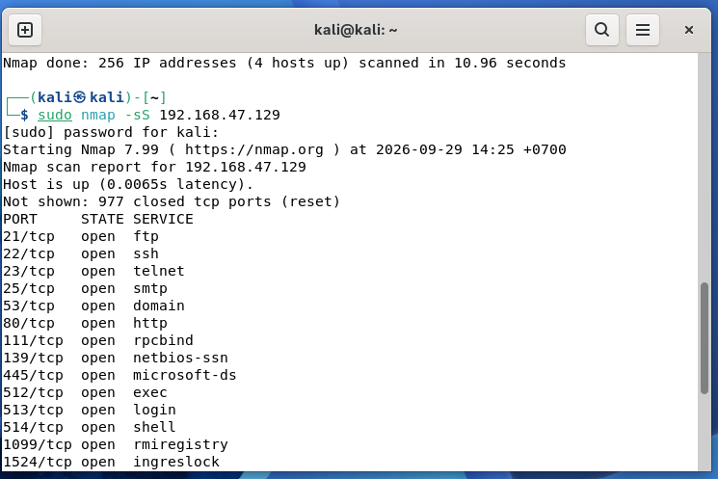
Thực hiện lệnh nmap -sV 192.168.47.129 để Nmap gửi các gói tin thăm dò banner và xác định chi tiết tên, phiên bản ứng dụng đang lắng nghe trên các cổng mở của máy mục tiêu.
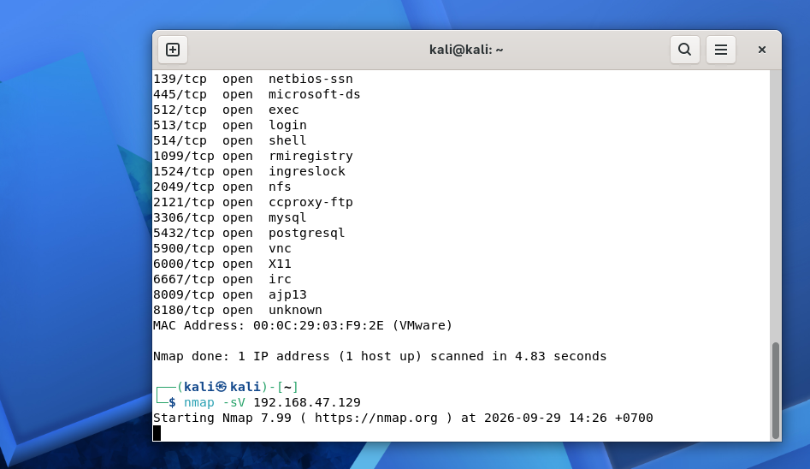
Dựa trên việc phân tích đặc điểm phản hồi của TCP/IP stack (TTL, TCP Options), Nmap xác định máy mục tiêu đang vận hành nhân hệ điều hành Linux (phiên bản Linux 2.6.x trên Ubuntu/Debian)
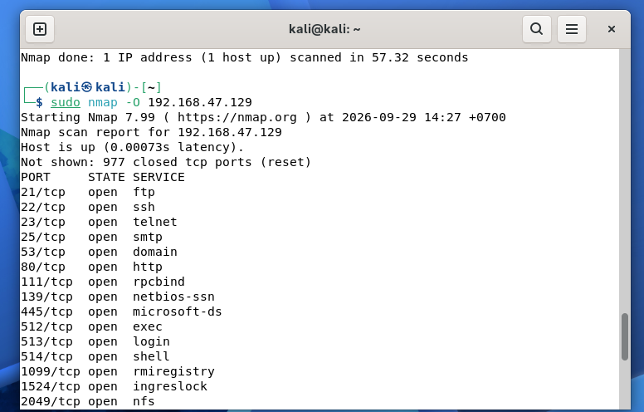
Thực thi script trên cổng 445 giúp trích xuất các thông tin hệ thống nhạy cảm mà không cần đăng nhập: hệ điều hành Unix (Samba 3.0.20-Debian), Computer name metasploitable, Domain localdomain
Quét 20 cổng UDP thông dụng nhất vào mục tiêu 192.168.47.129. Kết quả ghi nhận:
- Cổng mở (open): 53 (Domain), 137 (NetBIOS-NS).
- Cổng đóng (closed): 67 (DHCP Server), 123 (NTP).
- Cổng ở trạng thái open|filtered: 68, 69, 135, 138 (do mục tiêu không gửi phản hồi, Nmap không thể xác định được cổng mở hay bị bộ lọc chặn)

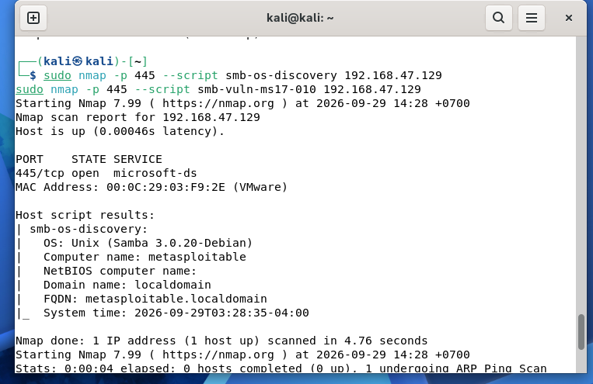

Thiết bị | IP thực tế | Subnet | Ghi chú
Windows Host | 192.168.47.1 | 255.255.255.0 | VMware Network Adapter VMnet1
Kali VM | 192.168.47.130 | 255.255.255.0 | Máy quét
Metasploitable 2 | 192.168.47.129 | 255.255.255.0 | Máy đích
Windows VM (tùy chọn) | Không sử dụng | Không sử dụng | Máy đích đối chiếu

STT | IP phát hiện | MAC / Vendor | Vai trò suy đoán | Bằng chứng
1 | 192.168.47.1 | 00:50:56:C0:00:01 (VMware) | Card mạng ảo máy thật (Windows Host) | Kết quả Nmap Host is up
2 | 192.168.47.129 | 00:0C:29:03:F9:2E (VMware) | Máy ảo mục tiêu (Metasploitable 2) | ifconfig trên máy đích và Nmap
3 | 192.168.47.130 | (Card nội bộ của Kali) | Máy quét chính (Kali Linux) | ip -br addr trên Kali
4 | 192.168.47.254 | 00:50:56:E4:42:8C (VMware) | Dịch vụ DHCP / Gateway ảo của VMware | Kết quả Nmap Host is up

Tiêu chí | -sT | -sS | Nhận xét của sinh viên
Cổng open | 23 cổng open | 23 cổng open | Cả hai kỹ thuật đều phát hiện số lượng cổng mở như nhau (các cổng 21, 22, 23, 25, 80, 445...)
Cổng closed | 977 cổng closed | 977 cổng closed | Số cổng đóng phát hiện giống nhau
Cổng filtered | 0 | 0 | Không có cổng nào bị Firewall lọc (vì chưa bật rule chặn)
Thời gian quét | Thường mất khoảng 1.5 - 3 giây | Nhanh hơn (dưới 1 giây, thực tế ~0.01s - 0.05s) | Quét SYN nhanh hơn do không hoàn thành bắt tay 3 bước
Quyền cần thiết | User thông thường (không cần sudo) | Bắt buộc quyền root/sudo | -sT dùng socket chuẩn của OS; -sS phải tạo và gửi raw packets

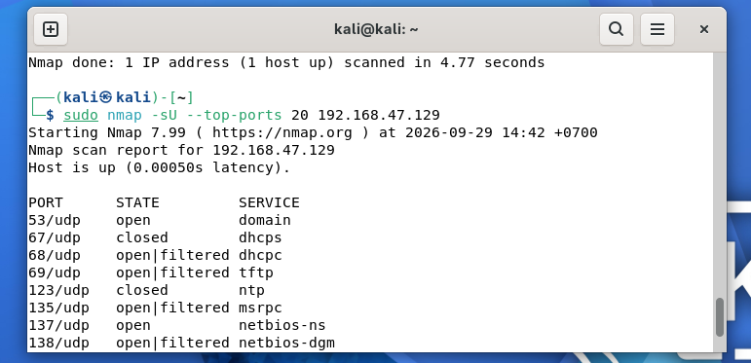

1. Sự khác nhau giữa open, closed và filtered là gì? Nêu một tình huống mỗi trạng thái.
- Khác nhau:
+ Open: Cổng đang có ứng dụng lắng nghe và chấp nhận kết nối; mục tiêu gửi phản hồi xác nhận (như SYN/ACK).
+ Closed: Không có ứng dụng nào lắng nghe trên cổng; mục tiêu vẫn nhận được gói tin và phản hồi gói RST để từ chối.
+ Filtered: Gói tin thăm dò bị Firewall hoặc bộ lọc mạng chặn/thả bỏ (drop); Nmap không nhận được phản hồi (bị timeout) hoặc nhận về thông báo lỗi ICMP unreachable.
- Tình huống:
+ Open: Máy chủ đang chạy web Apache lắng nghe trên cổng 80, khi nhận gói SYN từ Nmap sẽ trả về SYN/ACK.
+ Closed: Máy chủ không chạy dịch vụ Telnet trên cổng 23, khi nhận gói SYN sẽ trả về RST báo cổng đóng.
+ Filtered: Máy chủ cấu hình Windows Defender Firewall hoặc iptables chặn toàn bộ kết nối đến cổng 445 từ mạng ngoài, Nmap gửi gói tin đến thì bị drop hoàn toàn.
2. Tại sao -sS thường cần quyền cao hơn -sT? Hai kỹ thuật khác nhau ở cơ chế thiết lập kết nối như thế nào?
- Cơ chế thiết lập kết nối:
+ -sT (TCP Connect Scan): Thực hiện đầy đủ quy trình bắt tay 3 bước của TCP (SYN $→$ SYN/ACK $→$ ACK) thông qua hàm hệ thống connect().
+ -sS (SYN Stealth Scan): Chỉ thực hiện nửa mở (half-open). Nmap gửi gói SYN; khi máy đích trả về SYN/ACK, Nmap chủ động gửi ngay gói RST để hủy kết nối mà không hoàn tất bắt tay.
- Lý do cần quyền cao hơn:
+ -sT sử dụng socket API tiêu chuẩn do hệ điều hành quản lý nên tài khoản người dùng bình thường (non-root) cũng thực thi được.
+ -sS đòi hỏi Nmap phải tự tay tạo, thao tác và gửi trực tiếp các gói tin thô (raw packets) và tự ngắt luồng TCP, điều này bắt buộc phải có quyền quản trị cao nhất (root trên Linux hoặc Administrator trên Windows).
3. Vì sao FIN/Xmas/NULL có thể cho kết quả khó diễn giải trên một số hệ điều hành hoặc firewall?
- Các kỹ thuật này dựa trên quy ước của chuẩn RFC 793: Nếu cổng đóng phải trả về gói RST, còn nếu cổng mở thì phải im lặng thả bỏ gói tin (không phản hồi).
- Tuy nhiên, các hệ điều hành như Microsoft Windows, Cisco, BSDI không tuân thủ hoàn toàn quy ước này của RFC 793; chúng luôn gửi phản hồi gói RST bất kể cổng đang mở hay đóng. Khi đó, Nmap sẽ nhận diện sai toàn bộ các cổng là closed hoặc không phân biệt được và gán nhãn open|filtered.
- Nếu có Firewall đứng trước âm thầm drop các gói tin bất thường này, kết quả cũng rơi vào open|filtered khiến việc phân tích không chính xác.
4. ACK scan trả lời câu hỏi gì khác với SYN scan?
- SYN scan trả lời câu hỏi: Cổng mạng này có đang mở (open) để cung cấp dịch vụ hay không?
- ACK scan trả lời câu hỏi: Cổng này có bị Firewall/bộ lọc mạng chặn hay không (chính sách lọc của Firewall)?
+ ACK scan không thể xác định được cổng mở hay đóng. Nếu nhận được RST, chứng tỏ gói tin đi xuyên qua được Firewall (unfiltered). Nếu bị timeout hoặc nhận lỗi ICMP unreachable, chứng tỏ gói tin đã bị chặn (filtered).
5. Tại sao UDP scan thường chậm và dễ xuất hiện open|filtered?
- Vì sao chậm: UDP là giao thức phi kết nối (không bắt tay). Nếu cổng đóng, hệ điều hành đích gửi về gói tin ICMP Port Unreachable. Đa số các hệ điều hành hiện nay (đặc biệt là Linux kernel) đều bật cơ chế giới hạn tốc độ (rate-limiting) gửi gói ICMP này (thường chỉ 1 gói/giây), khiến Nmap phải chờ rất lâu khi quét nhiều cổng.
- Vì sao dễ xuất hiện open|filtered: Đa phần các dịch vụ UDP khi nhận được gói tin thăm dò trống sẽ không gửi bất kỳ phản hồi nào (trừ khi gửi đúng payload của dịch vụ). Khi không nhận được phản hồi, Nmap không thể biết được là cổng đang mở nhưng ứng dụng im lặng, hay do gói tin đã bị Firewall chặn/drop trên đường đi, do đó bắt buộc phải xếp vào nhóm open|filtered.
6. -sV đóng vai trò gì trong quản lý lỗ hổng? Tại sao chỉ biết port 80 là chưa đủ?
- Vai trò: -sV (Version Detection) giúp gửi các đầu dò chuyên biệt để thu thập banner và nhận diện chính xác tên phần mềm máy chủ cùng số hiệu phiên bản chi tiết đang vận hành.
- Tại sao chỉ biết port 80 là chưa đủ: Cổng 80 chỉ cho biết có giao thức HTTP hoạt động. Để quản lý lỗ hổng, chuyên viên cần biết chính xác phần mềm và phiên bản (ví dụ: Apache 2.2.8 hay nginx 1.18). Chỉ khi có thông tin phiên bản cụ thể mới có thể tra cứu vào các cơ sở dữ liệu lỗ hổng bảo mật toàn cầu (CVE/NVD) để đánh giá xem hệ thống có bị ảnh hưởng bởi lỗ hổng đã công bố hay không.
7. OS fingerprinting có những giới hạn nào? Vì sao không nên coi kết quả -O là tuyệt đối?
- Giới hạn: Kỹ thuật -O hoạt động bằng cách gửi hàng loạt gói tin TCP/UDP/ICMP bất thường và phân tích các đặc trưng phản hồi trong TCP/IP stack (chỉ số TTL, TCP Window Size, cấu trúc cờ, thứ tự sắp xếp option).
- Không nên coi là tuyệt đối vì:
+ Nếu máy đích nằm sau Firewall, Router NAT, hoặc Proxy, các thiết bị trung gian này có thể sửa đổi/chuẩn hóa lại header của gói tin, làm biến dạng fingerprint ban đầu.
+ Quản trị viên hệ thống có thể chủ động tinh chỉnh các tham số mạng của kernel hệ điều hành (chống scan).
+ Kết quả của Nmap chỉ dựa trên cơ chế so sánh xác suất độ tương đồng với cơ sở dữ liệu nmap-os-db, không phải là thông tin được đọc trực tiếp từ hệ thống.
8. NSE script báo timeout có đồng nghĩa “không có lỗ hổng” không? Giải thích.
- Không đồng nghĩa.
- Giải thích: Trạng thái timeout chỉ phản ánh việc Nmap đã gửi yêu cầu thăm dò nhưng không nhận được phản hồi trong khoảng thời gian quy định. Nguyên nhân có thể do nghẽn mạng, máy chủ mục tiêu đang bị quá tải, hoặc Firewall/IDS đã phát hiện hành vi quét và âm thầm hủy (drop) gói tin. Một dịch vụ vẫn có thể chứa lỗ hổng nghiêm trọng ngay cả khi script kiểm tra bị timeout do điều kiện mạng ngăn trở.
9. So sánh before/after hardening: thay đổi nào trong port state chứng minh biện pháp phòng thủ có hiệu lực?
- Các thay đổi chứng minh hiệu lực:
+ Số lượng cổng ở trạng thái open giảm đi rõ rệt.
+ Cổng từng open chuyển sang closed: Chứng minh dịch vụ không cần thiết đã được tắt hoặc gỡ bỏ hoàn toàn khỏi hệ điều hành.
+ Cổng từng open hoặc unfiltered chuyển sang filtered: Chứng minh các luật tường lửa (Firewall rules/Access Control Lists) đã được kích hoạt thành công để chặn lưu lượng truy cập trái phép từ bên ngoài.
10. Nêu ba cấu hình phòng thủ giúp giảm bề mặt tấn công mà không dựa vào “ẩn mình” trước Nmap.
- Tắt và gỡ bỏ triệt để các dịch vụ/cổng không sử dụng: Thực hiện nguyên tắc đặc quyền tối thiểu (Least Functionality/Least Privilege), chỉ để lại những dịch vụ thực sự phục vụ cho công việc (ví dụ: tắt Telnet, rlogin, FTP nếu không dùng).
- Thiết lập danh sách kiểm soát truy cập (IP Whitelisting / Firewall Filter): Cấu hình tường lửa chỉ cho phép các địa chỉ IP hoặc dải mạng quản trị đáng tin cậy được phép kết nối đến các cổng dịch vụ nhạy cảm (như SSH, SMB, MySQL, RDP).
- Thường xuyên cập nhật và vá lỗi hệ thống (Patch Management): Luôn nâng cấp hệ điều hành và các ứng dụng mạng lên phiên bản ổn định mới nhất để loại bỏ các điểm yếu bảo mật đã được công bố công khai (CVE).

